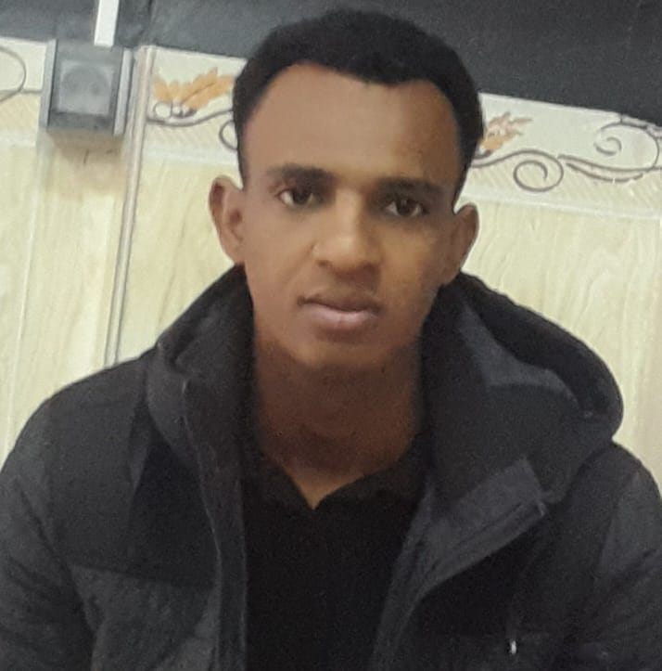fjg

**Langues parlées :**

**Langue française :** Langue d’étude et officiel du Mali.

**Langue anglais :** Langue étudiée et améliorée.

**Langue tamasheq:** Langue maternelle.

**Langues locales du Mali.**

**loisirs :**

* Programmation en (Python, PHP, Javascript, CSS, HTML)
* Lecture de Livres.

**Né le** : 31/12/2002 à Fana, Koulikoro, Mali

**E-mail :** abdoussamad1952@gmail.com/

**Numéro de Téléphone :** +213557753781/+22391427701

**Cursus académique :**

**2022 :** BTS en développement web et multimédia. (En cours en Algérie)

**2021 :** Licence en développement et génie logiciel (En cours au Mali)

**2020 :** Licence en gestion des ressources humaines. (En cours au Mali)

**2019 :** Baccalauréat en langues et littératures

**Abdoussamad ag alhousseini**

**PROFIL :**

Je suis étudiant malien étudiant en développement web et multimédia. J’ai fais également la première année en GRH au Mali et 3 semestres en licence développement et génie logiciel